Важные нелепицы
Жабы по небу летают,
Рыбы по полю гуляют,
Мыши кошку изловили,
В мышеловку посадили.
К. Чуковский, «Путаница»
Сперва, когда читаешь эти строки, кажется, что «все смешалось» в голове у автора: жабы летают, рыбы по полю гуляют, мышки на котов... Путаница та еще, с названием не поспоришь. А кто автор? Ах, Чуковский! Ну, великий писатель прошлого века такое вполне мог себе позволить. Особенно если дело касалось детских произведений.
А вы никогда не задавались вопросом, почему сказочники так любят придумывать всякие небылицы? Казалось бы, что полезного ребенок найдет в произведении, где белые медведи кричат «Кукареку!»? Где тут здравый смысл?
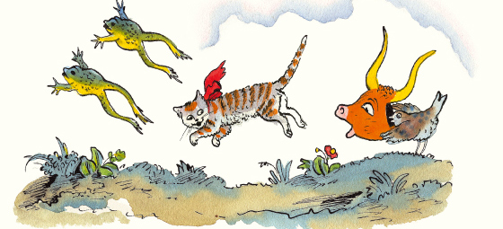

Здравый смысл
Руководствуясь только рациональным подходом к воспитанию ребенка, вероятно, стоит вычеркнуть из детской библиотеки не только «Путаницу» Корнея Чуковского, но и английскую классику — «Сказки матушки Гусыни» или книгу Эрика Карла и Билла Мартина «Мишка, бурый мишка, загляни в окошко!». И это только начало списка «запрещенных книг», которые помешают ребенку ориентироваться в окружающем мире. Но эффективен ли этот метод?
Конечно же, нет. Если вы хотите, чтобы ребенок воспринимал реальность такой, какая она есть, нужно показать ему ее изнанку — те самые «путаницы» и нелепицы. Важно в период с 2-х до 5-и лет развить правильное понимание мира у малыша, а это значит познакомить его не только со вполне разумными и полезными фактами, но и ... с фантастикой.

Тимошка на кошке
Замечали ли вы, что в народных сказках — как в русских, так и в европейских — персонажи редко скачут на коне, чаще же — на самом неподходящем для верховой езды животном: на кошке, курице, волке, свинье. Вот взгляните:
Стучит-гремит по улице.
Фома едет на курице,
Тимошка на кошке
По кривой дорожке.
Села баба на баран,
Поскакала по горам...
Доктор едет на свинье,
Десять розог на спине...
Деревенские дети в возрасте от 2 до 5 лет уже точно усвоили, что обычно ездят на лошади, а не на курице. Почему же тогда в своих потешках они отказываются вводить «правильного» ездока:
Маленьки ребятки,
На маленьких козявках
Поехали кататься.
Чем объяснить такую нелепость? Дело вот в чём. Чем резче отклонения от нормы — те самые нелепицы, — тем живее ощущается детьми сама эта норма. На каких бы «козявках» ни разъезжали герои, ребенка все равно не обманешь, он уже знает, что единственное животное, на котором едут — это лошадь.
У англичан, как у народа-мореплавателя, в фольклоре встречаются стихи о морских путешествиях. Их персонажи часто носятся по морю в самых удивительных «судах»: в лохани, в ковше, в решете.
И в «Сказках матушки Гусыни», и в книжке Эрика Карла про бурого мишку есть множество странных и необычных животных (например, фиолетовые кошки, синие лошади, съедающая все подряд очень голодная гусеница). Несчетное количество подобных диковинных произведений все еще любимы разными поколениями русских, английских, немецких, американских и других детей.
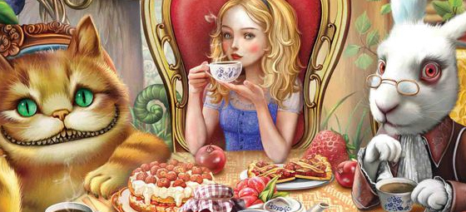

Для чего же нужны нелепицы
Понятно, что для адекватного восприятия игровых стихов-потешек ребенок должен иметь представление об истинном положении вещей: конь — для езды, сельди — в море, корабль — для мореходства, лед на улице бывает зимой и так далее. Ведь нелепицы ощущаются ребенком именно как нечто, чего на самом деле быть не может. Дети ни на минуту не верят в их подлинность. И даже сами любят посмеяться над очередным абсурдом.
Представьте: ваш двухлетний ребенок только что узнал, что кошка говорит: «Мяу». Для нас это уже давно не ценное открытие, но для малыша — это новый факт, который нужно запомнить и применить. Например, продемонстрировать маме. А еще лучше, запутать ее!
И вот однажды ребенок подходит к вам и с озорным и смущенным лицом произносит:
— Киса — «гав»!
Взял и специально сказал, что кошка гавкает! Зачем он это делает? Тут все просто: ребенка дерзость этой фантазии приводит в восторг и безумно веселит. И он приглашает вас также разделить веселье.
Вы же пока не поняли его хитрое предложение и учите:
— Нет, киса — «мяу».
— «Гав!» — повторяет ребенок, смеясь.
И тут вы понимаете, что ваш малыш делает это в шутку и просто наблюдает за тем, как вы отнесетесь к этой выдумке. Если вы поддержите малыша в игре, сказав, например, что собака - «мяу», то будьте уверены — благодарный искренний смех будет вам наградой.
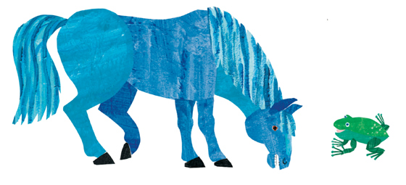
Используя такого рода перевертыши, ребенок понимает, что менять по своей прихоти мир совсем не страшно, а очень даже весело. Лишь бы рядом с этим неправильным представлением в уме сохранялись верные знания.

В основе игры в перевертыши лежит не только юмор
Именно посредством игры ребенок овладевает огромным количеством знаний и навыков, необходимых для ориентации в мире.
Намеренно подменяя различные признаки и качества животных или предметов, эта игра только потому и является игрой, что он дополнительно знает и помнит истинные качества используемых предметов.
Ребенок не столько предается иллюзии, сколько разоблачает ее, еще больше утверждаясь в истине. Цель такой игры — использование знаний, проверка себя. Игра в «перевертыши» служит ребенку средством для координации своих представлений.

Важность самооценки
Пользу стихов и рассказов-небылиц невозможно переоценить: за каждым «не так» ребенок живо ощущает «так», всякое отступление от нормы сильнее закрепляет понятие нормы. Задает сам себе задачу — и блестящее выполняет. Прохождение такого «экзамена» значительно поднимает в ребенке самооценку, а также уверенность в себе и в тех представлениях о мире, которые он уже имеет: «Я-то не отправлюсь в плаванье в решете, не обожгусь холодной кашей, не испугаюсь маленькой улитки!»
На ребенка ежедневно обрушивается огромное количество новых знаний, и ему просто необходимо уметь их систематизировать. Поневоле ребенку приходится производить неустанную работу по сортировке всех полученных навыков, и нельзя не поражаться тому необычайному успеху, с которым совершается эта труднейшая работа, а также радости, с которой связана каждая победа.
Именно в проверочном испытании на различение правды и небылицы, истины и лжи и есть настоящее значение детских игр в перевертыши и путаницу. Успешно пройдя очередной "тест" ребенок повышает свою самооценку и твердо закрепляет полученные знания о мире, которые неоднократно будет использовать в будущем.

